Relatórios da Ouvidoria

 Relatórios da Ouvidoria Emitido em
06/05/2019 12:13:40

Intervalo de datas: 01/04/2019 a 30/04/2019.

Demanda Mensal
Quantidade de manifestações criadas, por mês.

Manifestações por tipo
Quantidade de manifestações criadas, por tipo.

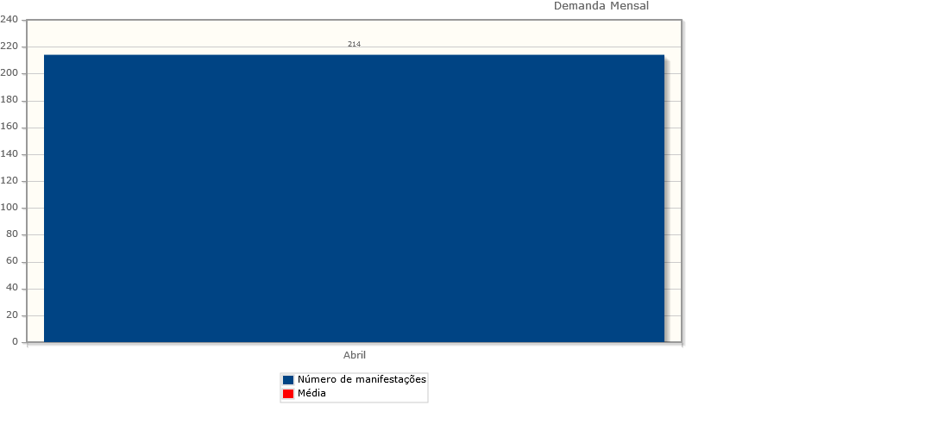

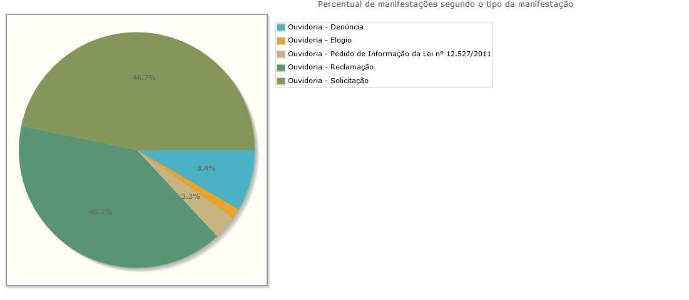

Tipo de manifestação Quantidade %

Ouvidoria - Denúncia 18 8,41%
Ouvidoria - Elogio 3 1,40%
Ouvidoria - Pedido de Informação da Lei nº 12.527/2011 7 3,27%
Ouvidoria - Reclamação 86 40,19%
Ouvidoria - Solicitação 100 46,73%
Total 214 100,00%

1 of 1 06/05/2019 12:13

